SỞ Y TẾ TIỀN GIANG  BV ĐKKV CAI LẬY  Số: /BVĐKCL-TCCB  V/v triển khai Công văn 3865/UBND-KSTT ngày 26/6/2024 của Ủy ban nhân dân tỉnh | CỘNG HÒA XÃ HỘI CHỦ NGHĨA VIỆT NAM  Độc lập - Tự do - Hạnh phúc  TX.Cai Lậy, ngày tháng 7 năm 2024

Kính gửi: Các khoa, phòng.

Căn cứ Công văn số 2630/SYT-VP ngày 28/6/2024 của Sở Y tế tỉnh Tiền Giang về việc triển khai Công văn số 3865/UBND-KSTT ngày 26/6/2024 của Ủy ban nhân dân tỉnh;
Ban Giám đốc Bệnh viện yêu cầu lãnh đạo khoa, phòng triển khai đến toàn thể viên chức, người lao động nội dung Công văn số 3865/UBND-KSTT ngày 26/6/2024 của Ủy ban nhân dân tỉnh. Trong đó, tập trung thực hiện một số nội dung như sau:
1. Tuyên truyền, phổ biến kênh Zalo OA của Bộ Nội vụ nhằm tăng cường công tác thông tin, truyền thông các văn bản, chính sách thuộc lĩnh vực quản lý nhà nước của Bộ, ngành Nội vụ đến toàn thể viên chức, người lao động; viên chức, người lao động phối hợp quét Mã QR Code Zalo OA của Bộ Nội vụ để tham gia theo dõi hoặc quan tâm.
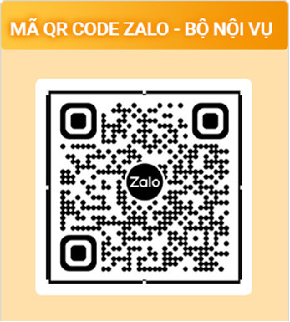
2. Phòng Công nghệ thông tin
Đặt Mã QR Code Zalo OA của Bộ Nội vụ trên Trang thông tin điện tử của bệnh viện để viên chức, người lao động, người dân và doanh nghiệp dễ tiếp cận và quan tâm.
Đề nghị các lãnh đạo các khoa, phòng triển khai thực hiện các nội dung nêu trên.
(Đính kèm Công văn số 3865/UBND-KSTT ngày 26 tháng 6 năm 2024 của Ủy ban nhân dân tỉnh Tiền Giang)./.

Nơi nhận:  - Ban Giám đốc;  - Các khoa, phòng  - Lưu: VT, TCCB. | KT. GIÁM ĐỐC  PHÓ GIÁM ĐỐC  Phan Thị Kim Tuyết

